TALLER DE PLAN DE MEJORAMIENTO ACADÉMICO
PERIODO: DOS GRAD 11°
ASIGNATURA: QUÍMICA PROFESOR: Marleysi Córdoba Lloreda
LOGROS
- Representa las reacciones químicas entre compuestos orgánicos utilizando fórmulas y ecuaciones químicas y la nomenclatura propuesta por la Unión Internacional de Química Pura y Aplicada (IUPAC).
- Reconoce temáticas de años anteriores, que permitan repasar ideas conceptos y afianzar el conocimiento para el icfes.

Nombra las siguientes cadenas
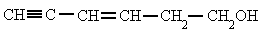

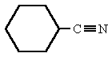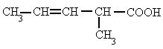

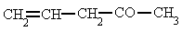

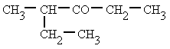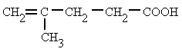

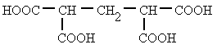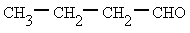

2. Escribe la cadena de los siguientes hidrocarburos
- ácido 3-hidroxi-1,3,5-pentanotricarboxílico - ácido 4-metil-4-pentenoico - benzamida

- 4,4-dimetil-2-hexinodial - 3-fenil-4-pentinal - 4-metIL-2-pentanona - 2-butenonitrilo

3. Prepara temas generales, recuerda el logro de ICFES.

- Para separar una mezcla heterogénea formada por aceite y agua, y posteriormente obtener agua libre de partículas sólidas suspendidas de gran tamaño, se realizan dos procesos sucesivos: primero se deja reposar el sistema en un embudo de separación hasta que los dos líquidos se dividen por diferencia de densidad, y luego se pasa la fase acuosa a través de un medio poroso.
¿Cómo se denominan respectivamente estos dos métodos de separación?
A. Destilación y filtración.
B. Decantación y filtración.
C. Evaporación y decantación.
D. Centrifugación y destilación.
- La combustión completa del gas propano (C₃H₈) se representa mediante la siguiente ecuación química balanceada:
C₃H₈ + O₂ → H₂O + CO₂
A partir de esta ecuación, si un analista consume por completo 2 moles de gas propano (C₃H₈) en presencia de suficiente oxígeno, ¿cuántos moles de dióxido de carbono CO₂ se producirán?
A. 3 moles. B. 5 moles.
C. 6 moles. D. 8 moles.

